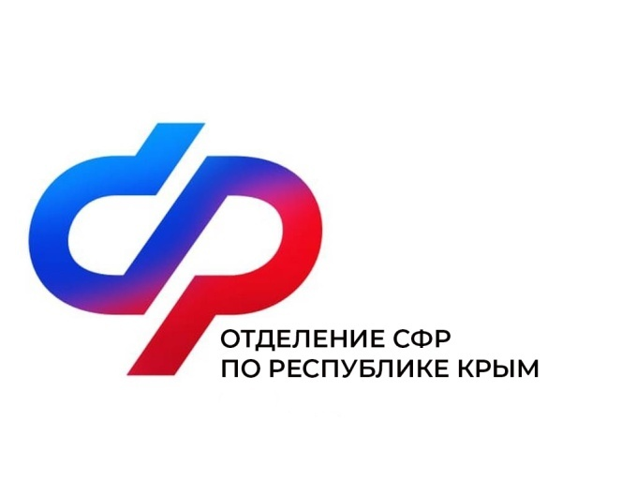

План мероприятий

Центра общения старшего поколения

в Первомайском районе

на август 2024 года

|  |  |  |
| --- | --- | --- |
| № | Наименование мероприятия | Дата проведения |
| 1 | Встреча с сотрудниками ЦРБ и медстраха. Тема «Профилактика сердечно - сосудистых заболеваний» | 1 августа  в 14:00 |
| 2 | Встреча с психологом | 7 августа  в 11:30 |
| 3 | Литературный квиз «Немеркнущий огонёк сатиры» к 130-летию М.М.Зощенко | 9 августа  в 15:00 |
| 4 | Краеведческая викторина «Мой край: настоящее, прошлое, будущее». | 23 августа  в 14:00 |
| 5 | День именинника | 30 августа  в 15:00 |